Практична робота №13-15:
«Гіперпосилання. Посилання в межах одного документу. Посилання з одного документу на другий»
«Графіка в HTML-документах»
«Таблиці. Використання таблиць для форматування документів.»
<A HREF=”адреса файлу”> текст </A> | вставляння гіперпосилань у вигляді тексту
<a name="top">  <a href="#top">Наверх</a> | Посилання всередині сторінки  - Закладка  - Посилання
<IMG SRC= “адреса графічного файлу” ALT = “альтернативний текст” ALING=”left” WIDTH=200 HEIGHT=200> | вставляння графічних файлів
<A HREF=”адреса файлу”> <IMG SRC= “адреса графічного файлу”></A> | вставляння гіперпосилань у вигляді малюнка
<TABLE>…</TABLE> - теги, які відзначають початок і кінець таблиці;
<TR>…</TR> - відмічають початок і кінець рядка таблиці;
<TD>…</TD> - між цими тегами розміщуються дані одної комірки таблиці;
<TH>…</TH> - заголовок таблиці.
<TABLE BORDER=5> визначає товщину рамки в пікселях
<CAPTION> заголовок </CAPTION>
<table border="1" width="100%" height="100%">  <tr height=100>  <td colspan="2" bgcolor=brown> Заголовок </td>  </tr>  <tr>  <td width=20% bgcolor=blueviolet> Меню</td>  <td width=80% bgcolor=cyan> Контент</td>  </tr height=50>  <tr height=50>  <td colspan="2" bgcolor=gold>Подвал (footer)</td>  </tr>  </table> | 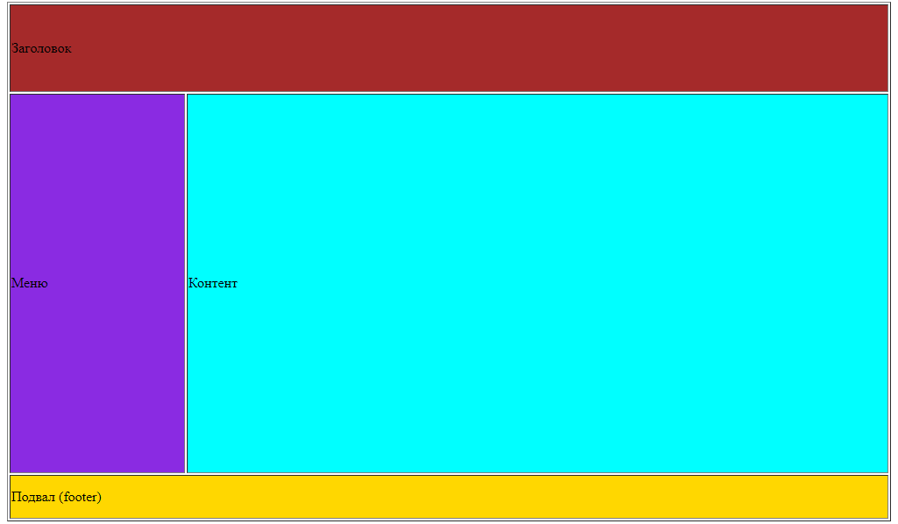
Завдання
- Сторінка 1 Тестова
- Сторінка 2 Фото
- Зробити навігаційну панель переходу між сторінками
- Зробити таблицю з фотографіями з гіперпосиланнями
<html>  <head>  <title> Фотоальбом </title>  </head>  <body bgcolor=cyan text=blue>  <table border=0 width=100%>  <tr>  <td colspan=2>  <h1 align=center> Фотоальбом </h1>  </td>  </tr>  <tr>  <td width=100>  <a href ="p1.html"> p1 </a><br>  <a href ="p2.html"> p2 </a><br>  <a href ="p3.html"> p3 </a><br>  <a href ="p4.html"> p4 </a><br>  </td>  <td>  <img src=1.jpg width=500>  </td>  </tr>  </body>  </html> | <html>  <head> <title>Photo</title> </head>  <body background="fon.jpg" text=yellow>  <table border=0 width=100%>  <tr>  <td valign="top">  <a href="https://postupi.online/professiya/fizik-atomschik/"><X>Фізик-атомщик</X></a>  </td>  <td valign="top">  <a href="https://postupi.online/professiya/inzhener-fizik/"><X>Інженер-фізик</X></a>  </td>  <td >  <a href="https://postupi.online/professiya/laborant-spektralnogo-  analiza/"><X>Лаборант спектрального аналізу</X></a>  </td>  </tr>  <tr>  <td>  <a href="1.jpg">  <img src="1.jpg" width="360" height="260" alt="lorem" class=sun>  </a>  </td>  <td>  <a href="2.png">  <img src="2.png" width="360" height="260" alt="lorem">  </a>  </td>  <td>  <a href="3.jpg">  <img src="3.jpg" width="360" height="260" alt="lorem">  </a>  </td>  </tr>  </table>  </body>  </html>

